「學校生涯輔導工作專業發展」
研討會簡章

一、主辦機關：教育部
二、承辦學校：國立新竹教育大學（教育心理與諮商學系）
三、協辦單位：諮商心理師公會全國聯合會、台灣輔導與諮商學會
四、研討會介紹：
「生涯」議題橫跨人類生命全程，是全人發展的重要一環，無論是升學選擇、求職考量、喬遷嫁娶等，皆在你我生涯中扮演了相當重要的角色。
個人的現代生涯觀的養成需從教育著手，尤其在國高中，乃致大學階段，正值學生面對生涯轉換的歷程，如能強化學生的生涯自我效能，提高其遭遇生涯交替階段所持有的信心，對其生涯發展將有著莫大影響。因此，生涯輔導非僅限於生涯興趣與自我探索，應使學生瞭解自己的成長歷程與生涯發展之相關，充分熟知職場人力資源與職業生活等訊息，方能運用生涯決策技巧以實踐自己的生涯行動方案。
本計畫之研討會特安排四場專題演講，使參與成員能以寬廣的視角來思考生涯議題。其次，並以微觀的角度來研析國內各級學校在生涯輔導工作上的推行與運作，本計畫乃以專題演講與工作坊等形式，呈現中小學的生涯輔導工作困境與現況，進而了解生涯在實務工作之相關新興議題，包含特殊族群在面對生涯轉銜可能的情形、生涯測驗的運用、職業資料分析、敘事生涯諮商的應用等新興多元議題，提升各級學校之輔導教師在促進學生生涯發展的專業規劃能力，並結合正式與非正式的心理測驗工具或評量的運用，協助學生瞭解並接納自我的人格特質、興趣、能力、價值澄清，俾使生涯輔導工作更能有效推行，使學生擁有良好的生涯自我效能，實際提升學生生涯決策能力。

五、研討會內容與特色：
（一）專題演講
1.「敘事取向生涯諮商」→
主講人：國立臺灣師範大學教育心理與輔導學系田秀蘭教授。
2.「全人生涯發展模式之構思」→
主講人：國立彰化師範大學輔導與諮商學系劉淑慧教授。
3.「我國中小學學校生涯輔導工作的現況與挑戰」→
主講人：國立嘉義大學諮商與輔導學系吳芝儀副教授。
4.「生涯與職業資料分析與應用」→
主講人：國立彰化師範大學輔導與諮商學系鄧志平助理教授。
（二）工作坊
1.「許身心障礙學生一個生涯－身心障礙學生之生涯輔導與轉銜服務」→
主講人：國立彰化師範大學特殊教育學系林宏熾教授。
2.「社會資本取向生涯理論與實務」→
主講人：國立嘉義大學輔導與諮商學系楊育儀助理教授。
（三）引言人
1.「各級學校生涯輔導工作者的經驗分享與實務對話」→
引言人：國立臺南大學諮商與輔導學系劉明秋副教授
國立新竹教育大學學務長何秀珠副教授
國立新竹高級工業職業學校巫雅菁主任輔導教師
臺北市東門國民小學謝曜任專任輔導教師
2.「生涯評量在各發展階段的應用」→
引言人：國立臺中教育大學諮商與應用心理學系韓楷檉副教授
國立新竹教育大學教育心理與諮商學系王振世副教授
國立新竹教育大學教育心理與諮商學系連廷嘉助理教授
心理出版社測驗組何維榆組長
（四）綜合座談
主持人：國立新竹教育大學何秀珠學務長
與談人：台灣輔導與諮商學會張德聰理事長
諮商心理師公會全國聯合會王文秀理事長
國立彰化師範大學特殊教育學系林宏熾教授
國立臺中教育大學諮商與應用心理學系韓楷檉副教授
六、參加對象：
（一）各直轄市及縣市政府教育主管機關業務相關人員。
（二）各級學校（大專校院、高中職、國中、國小）輔導工作人員。
（三）開放約10位名額自由報名參加。
（四）總參與人數預計100人。
七、研習時間：99年11月4日（星期四）～ 99年11月5日（星期五）
八、研習地點：國立新竹教育大學推廣大樓講堂乙（新竹市南大路521號）
九、報名方式：請E-mail或傳真報名表，即日起至99年10月15日（星期五）止。
（一）可至國立新竹教育大學教育心理與諮商學系網站 （http://gepg.web.nhcue.edu.tw/front/bin/home.phtml）下載報名表（如附件一），並填妥報名表之資料。
（二）請選擇以下方式完成報名：
1.電子郵件傳送：請在下載檔案，繕打完畢報名資料後，e-mail至gepg@mail.nhcue.edu.tw。
2.傳真至：（03）525-2205
（三）報名截止日：99年10月15日（星期五），額滿為止。
（四）聯絡人：張淑婷，聯絡電話：（03）521-3132轉3801【聯絡人收到報名表之後，將以e-mail回覆的方式與學員確認。】
十、全程參加者發放公務人員時數證明、教師研習證明、諮商心理師時數證明。
十一、相關事宜可見國立新竹教育大學教育心理與諮商學系網站最新公告（http://gepg.web.nhcue.edu.tw/front/bin/home.phtml）。
十二、【聯絡人】張淑婷小姐 、連廷嘉助理教授
電話：（03）521-3132＃3801、3825
傳真：（03）525-2205
電子信箱：gepg@mail.nhcue.edu.tw
十三、學校生涯輔導工作專業發展研討會議程表
時間 | 11月4日(星期四)
8：30-8：50 | 報到
8：50-9：00 | 開幕式  主持人：林田壽教授（國立新竹教育大學校長）  貴賓：教育部長官
9：00-10：30 | 《專題演講》我國中小學學校生涯輔導工作的現況與挑戰  主持人：張美玉 教授 （國立新竹教育大學教育學院院長）  主講人：吳芝儀 副教授 （國立嘉義大學諮商與輔導學系）
10：30-10：50 | 茶敘
10：50-12：20 | 《專題演講》生涯與職業資料分析與應用  主持人：劉淑瀅 副教授（國立新竹教育大學教育心理與諮商學系系主任）  主講人：鄧志平 助理教授（國立彰化師範大學輔導與諮商學系）
12：20-13：30 | 午餐/書展(心理出版社)
13：30-15：30 | 《工作坊》A  社會資本取向生涯理論與實務  主持人：  許育光 副教授（國立新竹教育大學教育心理與諮商學系）  主講人：  楊育儀 助理教授（國立嘉義大學輔導與諮商學系） | 《工作坊》B  各級學校生涯輔導工作者的經驗分享與實務對話  主持人：  曾文志 副教授（國立新竹教育大學諮商中心主任）  與談人：  劉明秋 副教授（國立臺南大學諮商與輔導學系）  何秀珠 副教授（國立新竹教育大學學務長）  巫雅菁 老師（國立新竹高工主任輔導教師）  謝曜任 老師（臺北市東門國小專任輔導教師）
休息一下 明天再續

時間 | 11月5日(星期五)
8：40-9：00 | 報到
9：00-10：30 | 《專題演講》全人生涯發展模式之構思  主持人：鄭淵全 教授（國立新竹教育大學教務長）  主講人：劉淑慧 教授（國立彰化師範大學輔導與諮商學系）
10：30-10：50 | 茶敘
10：50-12：20 | 《專題演講》敘事取向生涯諮商  主持人：王文秀 教授（諮商心理師公會全國聯合會理事長）  主講人：田秀蘭 教授（國立臺灣師範大學教育心理與輔導學系）
12：20-13：30 | 午餐/書展(張老師出版社)
13：30-15：30 | 《工作坊》A  許身心障礙學生一個生涯－身心障礙學生之生涯輔導與轉銜服務  主持人：  張德聰 副教授（台灣輔導與諮商學會理事長）  主講人：  林宏熾 教授（國立彰化師範大學特殊教育學系） | 《工作坊》B  生涯評量在各發展階段的應用  主持人：  施香如 副教授（國立新竹教育大學教育心理與諮商學系）  與談人：  韓楷檉 副教授（國立臺中教育大學諮商與應用心理學系）  王振世 副教授（國立新竹教育大學教育心理與諮商學系）  連廷嘉 助理教授（國立新竹教育大學教育心理與諮商學系）  何維榆 組長（心理出版社測驗組組長）
15：30-15：50 | 茶敘
15：50-16：20 | 綜合座談  主持人：何秀珠 副教授（國立新竹教育大學學務長）  與談人：張德聰 副教授（台灣輔導與諮商學會理事長）  王文秀 教授（諮商心理師公會全國聯合會理事長）  林宏熾 教授（國立彰化師範大學特殊教育學系）  韓楷檉 副教授（國立臺中教育大學諮商與應用心理學系）
賦歸

「學校生涯輔導工作專業發展」研討會報名表
附件一
報名日期： 年 月 日
服務機關  /學校 |  | 職 稱
姓名 |  | 性 別 | □男 □女
身分證字號 |  | 最 高 學 歷
聯絡電話 | 公司：（ ）  行動： | E-mail
餐食 | □葷 □ 素 | 報名類別 | □縣市政府推薦參加  □學校推薦參加  □自由報名參加  □其他
聯 絡 地 址
參加的工作坊場次 | (各日請擇一參加)  11/4 □《工作坊》A □《工作坊》B  11/5 □《工作坊》A □《工作坊》B
交 通 接 駁 | 需搭乘接駁車：□新竹火車站 □高鐵新竹站 □不需要
住 宿 須 知 | 住宿：□需住宿（原則上以距離會場30公里以上者提供住宿）  □不需住宿  本次研討會計提供70名人員住宿，住宿名額有限，爰原則上以距離會場30公里以上者提供住宿，額滿為止。而確定住宿名單將於報名截止後一週內公告於國立新竹教育大學教育心理與諮商學系網站（http://gepg.web.nhcue.edu.tw/front/bin/home.phtml）。
※注意事項:
1.活動時間：99年11月4、5日（星期四、五），共2日。
2.請在99年10月15日（星期五）（含當日）前回傳報名表，額滿為止。
電子信箱：gepg@mail.nhcue.edu.tw ；傳真號碼：（03）525-2205
3.聯絡人：張淑婷【TEL：（03）521-3132轉3801】，聯絡人收到報名表之後，將以E-mail回覆的方式與學員確認。
報名前請先上網查詢是否已公告額滿，名額有限，請盡早報名。

會場交通方式及餐飲說明
附件二
國立新竹教育大學交通資訊
地址：新竹市南大路521號
電話：(03)521-3132#3801、3825

日期 | 活動 | 地點
11/4~11/5 | 專題演講  綜合座談 | 國立新竹教育大學推廣教育大樓一樓 講堂乙  （進學校大門後，於教育綜合大樓前左轉步行約三分鐘）
11/4~11/5 | 工作坊 | 國立新竹教育大學推廣教育大樓一樓 講堂乙、講堂丙、教室9105、9106、9122  （將依據當天研習手冊分配工作坊A、B場地）
※當日校內將有指標指引會場路線，可依循指標前往。

一、交通：
（一）因校園車位有限，研討會當天盡量搭乘大眾交通工具。
（二）當日於新竹火車站及新竹高鐵站備有接駁車。
從新竹高鐵站至本校發車時間為11月4、5日8:00發車（高鐵4號出口）
從新竹火車站至本校發車時間為11月4、5日8:10發車
從本校至新竹高鐵站發車時間為 11月4日15:50（國立新竹教育大學正門口）
從本校至新竹高鐵站發車時間為 11月5日16:40（國立新竹教育大學正門口）
（三）至本校交通路線說明：
1.鐵路：新竹火車站下，轉乘計程車至校門口（車程約五分鐘），或步行約15分鐘。
2.開車：
（1）中山高速公路：國道95.4K下新竹交流道，接光復路-遇食品路（在高架橋下，勿上橋）左轉直行至南大路口左轉即可見校門。
（2）北二高：國道103.9K下茄苳交流道，接柴橋路-明湖路-南大路。
二、餐飲說明：
研討會當天上、下午備有飲料及簡單點心，但為響應環保，請自備環保杯筷參與活動！
國立新竹教育大學交通路線圖
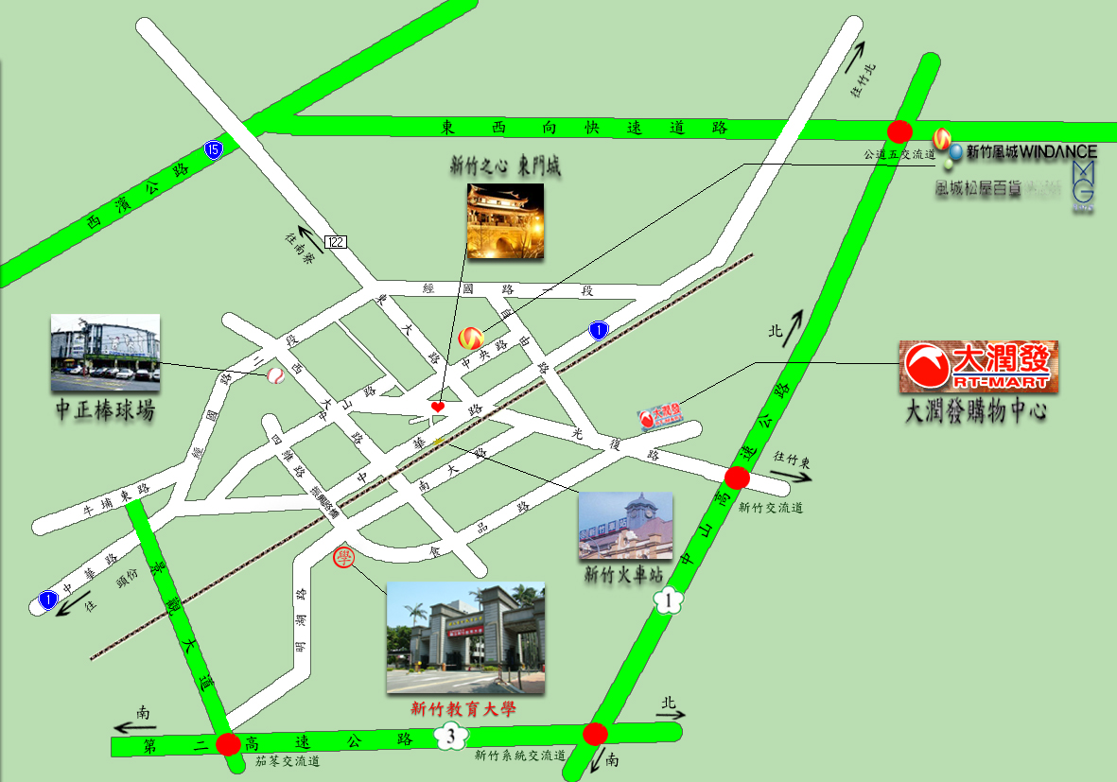
http://www.nhcue.edu.tw/movie/map1.swf（國立新竹教育大學網路地圖）
新竹教育大學徒步路線圖（新竹火車站→新竹教育大學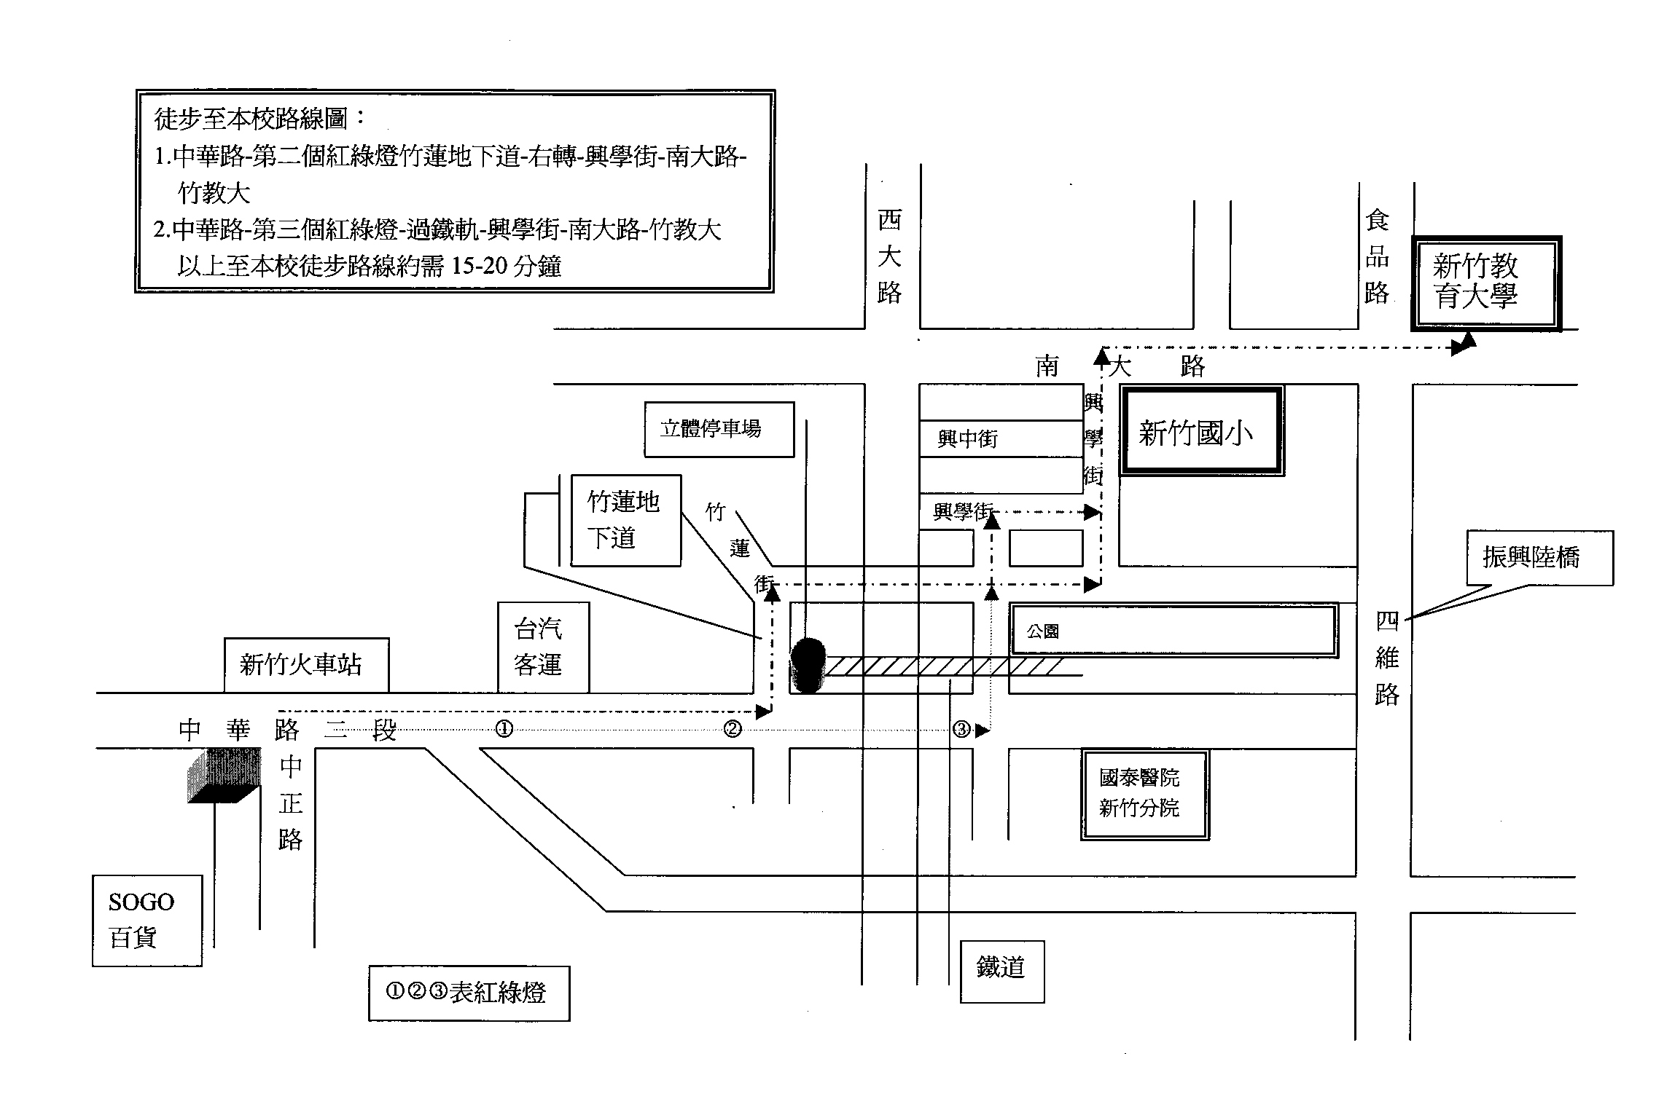
國立新竹教育大學校園平面圖
